26. Wettbewerb der Thüringer Fotoclubs 2021/2022

Fotoclub …
Nr. | Foto | Autor und Titel | Bewertung | Begründung, Bemerkungen
01 | 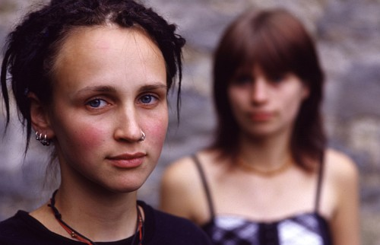 | Tilo Bössel: Rivalinnen |  | Den Inhalt der ersten beiden Zeilen löschen und durch die eigenen Fotos ersetzen. Sie dienen nur als Beispiel. Die Spalten 4 und 5 bleiben frei.
02 | 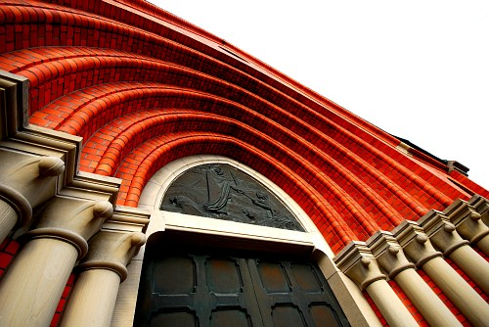 | Klaus Enkelmann: Portal |  | Bitte die Bildgröße so halten, dass die komplette Liste auf zwei Seiten (Vorder- und Rückseite eines Blattes) passt! Die Bilder sollten die richtige Ausrichtung der Fotos wiedergeben!
03
04
05
06
07
08
09
10
11
12
13
14
15
S |  | Sonderthema „Hände“

